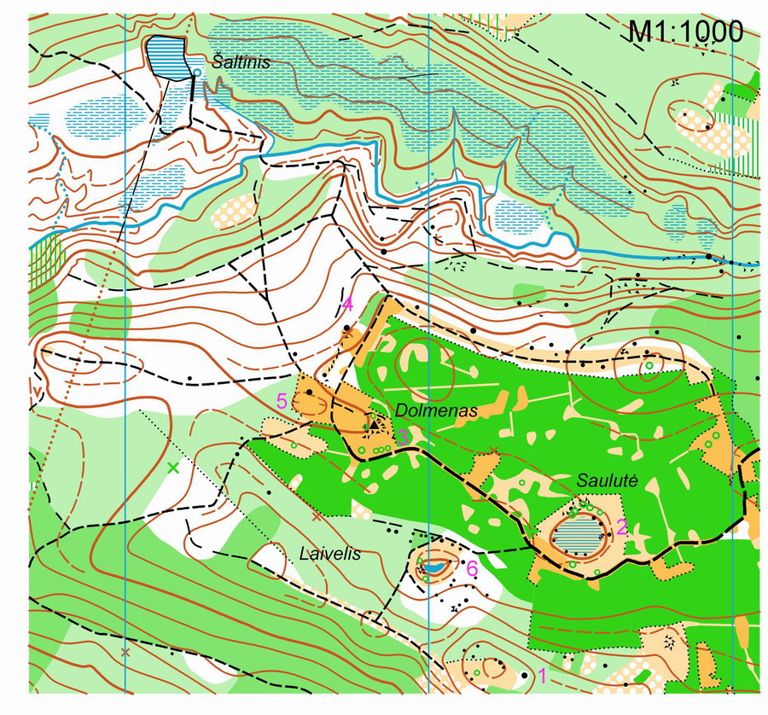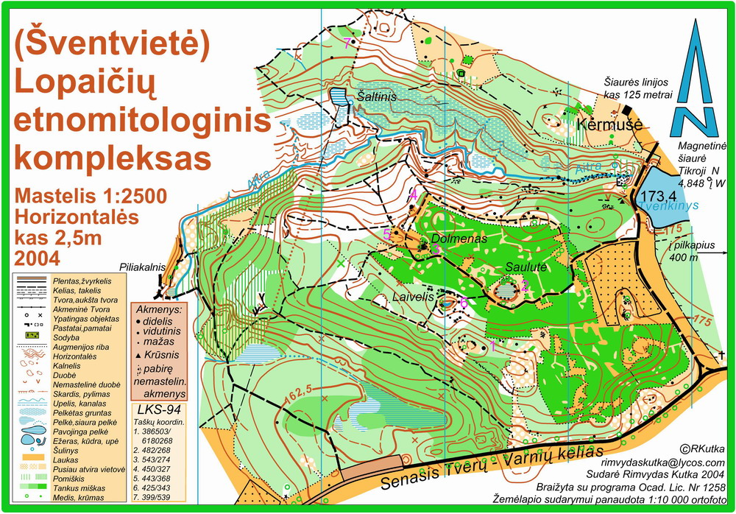

Senovės Žemaičių dvasinis centras
Kairiajame Aitros krante yra dar viena apie 30 m aukščio, kol kas mažiau tyrinėta pailga kalva. Tačiau jau dabar, čia atrasti unikalūs dariniai, leidžia manyti čia buvus senovės Žemaičių dvasinį centrą - kulto apeigų vietą.
Šios kalvos viršus nuklotas didesniais ir mažesniais akmenimis, kurių detali išsidėstymo analizė irgi galėtų pateikti įvairiausių netikėtumų.
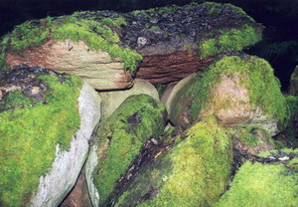
Talkininkaudami prie Lopaičių piliakalnio, tveriškiai neretai užsuka ir į šias vietas. Atidžiau apžiūrint, aptikta didelė, iš stambių akmenų sudėta krūsnis, kurios viršuje uždėtas dar vienas, pats stambiausias akmuo. Jis yra apie dviejų metrų ilgio, pusantro metro pločio ir pusmetrio storio.
Netoliese aptikti ir du gana įdomūs dariniai žemės paviršiuje. Vienas jų - beveik idealiai apskritas poros metrų gylio duburys. Jį juosiantys krantai dailiai apdėti akmenimis, dalis kurių nuriedėję į duburio dugną. Kad jame kada nors būtų galėję būti vandens negali būti ir kalbos, nes šis duburys yra visai netoli Aitros upelio šlaito.
Antrasis darinys - apie 30 metrų nuo minėto duburio esanti, maždaug 20 metrų ilgio ir 13 metrų pločio pailga dauba, orientuota rytų - vakarų kryptimi. Joje taip pat nėra vandens, o dugne daug smulkių akmenų. Šiauriniame šios daubos šlaite aptiktas gulintis apie metro aukščio akmuo, kurio viršutinėje dalyje aiškiai matoma beveik stačiakampė maždaug 5x8 cm, 1,5 cm gylio dirbtinė įduba.
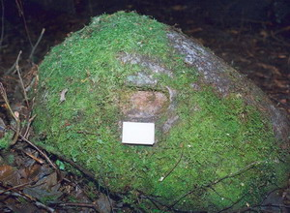
Akmuo su įduba. Šalia - degtukų dėžutė.
Dar labiau šia vieta domėtis paskatino dažnai čia užsukantis Telšių "Alkos" muziejaus direktorius S. Kasparavičius. Jo manymu ši vieta pretenduoja į įrodymą, kad ir "Žemaitijoje būta akmens amžiaus megalitinės kultūros paminklų, kurių dauguma naujos religijos Įtvirtinimo ir buldozerinės melioracijos klestėjimo laikotarpiais buvo negailestingai sunaikinti". O minėta akmenų krūsnis gali būti apgriuvusio dolmeno liekanomis, kas būtų atradimas, nes Lietuvoje tokių dalykų kol kas neužtikta.
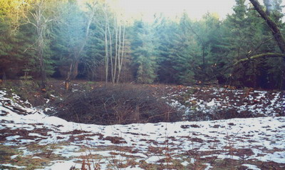
Ši vieta kasdien apsipina naujomis legendomis ir spėliojimais, todėl būtini nuoseklūs moksliniai tyrinėjimai. Atsiranda ir spėjimų, kad čia galėjo būti ir senovės observatorija.
Tveriškiams ir rietaviškiams pradėjus darbus prie piliakalnio, padidėjo žmonių susidomėjimas juo ir aplink jį esančiais objektais. Dar labiau susidomėjimas išaugo aptikus senovės žemaičių šventovės liekanas – saulutę, laivelį, dolmeną. Apie sensacingus atradimus Lopaičiuose daug rašė ir rašo vietinė regioninė ir respublikinė spauda. Šiomis vietomis domėjosi ir televizija – 2003 metų pabaigoje buvo parodyti reportažai per LNK ir Vakarų Lietuvos televizijos kanalus

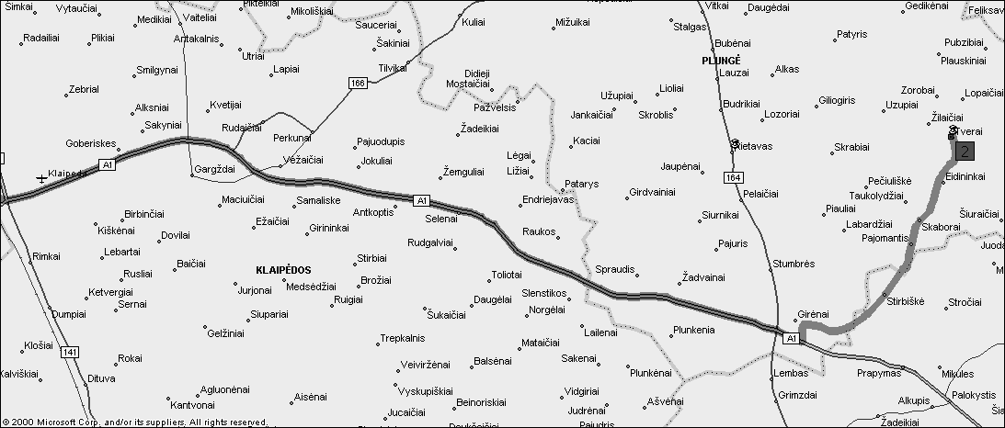

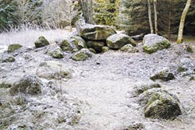

Žemaičių Troja arba Rietavo urėdijos unikumai
2004 m. Lapkričio 8 d.

Rietavo apylinkėse neseniai atrasta pagonių šventvietė su spėjamais žynių kapais, vienintelis Lietuvoje rastas dolmenas, menantis Saulės kulto laikus, laukia nesulaukia, kol visa tai ištirs mokslo istorikai bei archeologai. Pastariesiems dar teks įminti ir Žemaitijos kunigaikščio Vykinto miesto prie Vembutų piliakalnio bei devynių šaltinių slėnio paslaptis. Rietavo urėdija praėjusį ketvirtadienį pakvietė žiniasklaidininkus susipažinti ne vien su minėtaisiais istorijos, kultūros, gamtos paminklais.
Miškų rytojų reikia saugoti šiandien
Rietavo miškų urėdas Vacys Jankauskas papasakojo, kaip darbštūs urėdijos žmonės čia ne tik ūkininkauja ir gausina gyvuosius miško turtus, bet ir laiko šventa priederme urėdijos lėšomis restauruoti bei išsaugoti ateinančioms kartoms čia stūksančius piliakalnius bei protėvių pagoniškojo kulto reliktus.
Rietavo miškų urėdijos miškai, suskirstyti į vienuolika girininkijų, užima 58 000 hektarų Rietavo savivaldybėje, Klaipėdos ir Šilalės rajonuose. Valstybinių miškų - 22,7 tūkstančio ha, savininkams sugrąžinta 16 000 ha. Urėdijos miškuose per metus iškertama 85 000 kietmetrių medienos, atkuriama apie 300 ha miško.
Šiose apylinkėse didelius miškų plotus kone šimtmetį valdė kunigaikščių Oginskių dinastija, tad Rietavo urėdija didžiuojasi gavusi palikimą iš XVII amžiaus šviesuolių, diegusių naujoves moksle, kultūroje, technikoje, žemdirbystėje. Siekiama išmintingai tausoti archaišką girią, kurios nevaliojo suniokoti nei per Pirmąjį pasaulinį karą miškus kirtę vokiečiai, nei tarybinė melioracija, planinis ūkis, nei gaisrai, nei uraganai. Urėdija puoselėja gamtosaugininkų "atžalyną": miškininkų būreliuose triūsia apie 200 vaikų.
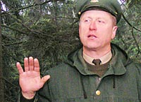
"Tei mūsu mėška veini tyra", - juokėsi Skroblės girininkas Jonas Šiurys, aprodydamas jo paties nuo durpyno likimo išgelbėtą Pauškių aukštapelkę
Pagal Europos sąjungos reikalavimus vykdomas projektas "Kertinių miško buveinių inventorizacija". Urėdijos miškuose ieškoma pirmykščio miško savybes išsaugojusių, žmogaus veiklos nepažeistų kampelių, idant būtų išsaugoti reti paukščių biotipai, tik šiam kraštui būdinga augmenija. Siekiant apsaugoti nepaprastai vertingą Vidurio Žemaičių moreninių aukštumų reljefą, Tverų girininkijoje įkurtas Ruškio kraštovaizdžio draustinis. Aukštojo tyro telmologinis draustinis išsaugos pelkių kompleksą su retų ir nykstančių augalų bei gyvūnų buveinėmis. Veiviržo ichtiologiniame draustinyje stengiamasi išsaugoti upėtakių, žiobrių ir lašišų nerštavietes.
Apsilankę Labardžių girininkijoje, susipažinome su girininku Jonu Šedbaru, drauge su vietos gyventojais šabakštyne, kur per varnalėšas karvių nesimatė, sukūrusiu Kelpšaičių parką, turistų traukos centrą - su pasakiškomis skulptūromis, pavėsinėmis, estrada, taku - aukuru. Per šventes čia vien vietinių gyventojų susirenka per porą tūkstančių.
Kaip gervių šokis išsaugojo tyrą
- Neikit žąsele per neįžengiamą, siūbuojantį tyrą, nebent vestumėtės draugą, kurį prarast negaila, - įspėjamai juokavo Skroblės girininkas Jonas Šiurys, kai į keliautojus sužiuro veidrodiniai Aukštojo (Pauškių) tyro akivarai. Net stambūs briedžiai, vilkai ir barsukai vengia baugios vaivorų priaugusios pelkės, virš kurios kuprotų nykštukių 180-ies metų pušų praskrenda jūrinis erelis. Mokslininkai, tyrinėję Aukštąjį Tyrą, laiko jį gyvybingiausia, progresuojančia krašto pelke, kur gausu duburių, praplaišų, klampynių, ežerokšnių. Iš pelkės masyvo pradžią ima net septyni upeliai: Jūra, Tinalupis, Vedega, Minijos intakai Žvelsa ir Veiviržas bei į Kapstato ežerą įtekantis Dievupis. Tyro plynė, palyginti su pelkės pakraščiu, išgaubta net 6 metrus. Samanų kartų kartos, užaugdavusios ir rudenį mirdamos, guldamos viena ant kitos, užaugino durpių storymę - pelkių kuprą. - "Genčių gentys guli tame klode šlapiai nesupūdamos", - aiškino vietos žemaitis.
Apžvelgdami tūkstantmečius gamtos kauptus neįkainojamus turtus, klausomės istorijos, kaip tą tundros gabalėlį, nykstančių paukščių rūšių viešpatiją išgelbėjo vietos gamtosaugininkai. Pasakojama, jog valdininkų, pasiryžusių per 11 milijonų metų susiformavusią aukštapelkę paversti durpynu, širdis "ištirpdė" girininko Jono Šiurio jiems "parengtas" gervių šokis ir tetervinų rauda. Išgirdome apie čia gyvenančius gyvavedžius driežus, puošniuosius drugius Vaivas, pagonių "naminius gyvūnėlius" žalčius bei vikriąsias angis.
Nuo apžvalgos bokštelio akimis įstengėme aprėpti vos trečdalį 500 ha plytintį Aukštąjį tyrą - didingą, paslaptingą, kunkuliuojantį gyvybe, todėl įtrauktą į Europos Sąjungos saugomų teritorijų tinklą "Natura 2000" pagal Paukščių ir buveinių direktyvas.
Čia pajunti tautos praeities stiprybę ir sielą
Rietavo miškų urėdijos specialistas ryšiams su visuomene Eugenijus Bunka pažintiniame žygyje dalyvaujantiems Žemaitijos žiniasklaidininkams pasakojo, kokie Europos ir pasaulio istorijai svarbūs paminklai ir pagoniškojo kulto karinio - dvasinio komplekso paslaptys gali būti atvertos mokslo bei plačiajai visuomenei.
Išleistas urėdijos žemėlapis, kuriame vietoje degalinių, viešbučių, karčemų pažymėtas šimtas lankytinų vietų: unikalūs medžiai, šaltiniai, piliakalniai, kultūros paveldo objektai. Štai mokslininkai dar ginčijasi, kodėl Kaltinėnų girininkijoje Lūkšto ir Paršo upelius jungiantis upelis pavadintas Lituvos vardu. Kiti stebisi Girdiškės kaimo Šv. Mergelės Marijos Snieginės bažnyčios altoriumi iš ąžuolo šakų, kuriomis "karstosi" šventieji kaip kokie pagonys. Treti - unikaliu liaudies paminklu - dviguba medžio koplyčia, kunigaikščio Oginskio pavedimu pastatyta saugoti miškus nuo vagių.
Labardžių girininkijoje, daugelio tyrėjų nuomone, esąs įspūdingas Bilionių piliakalnis iš tiesų yra legendiniai Pilėnai, kurių įgula ne pasidavė kryžiuočiams, o susidegino.
Vedlys parodė spėjamą karaliaus Mindaugo sužeidimo mūšyje su žemaičiais vietą. Vos už kelių kilometrų, spėjamame Vykinto mieste prie Vembutų piliakalnio, rugpjūčio mėnesį buvo rastas akmenyje iškaltas portretas, kuris, anot profesoriaus, mokslo istoriko Liberto Klimkos, gali būti Saulės mūšį laimėjusio, jėga Žemaitijos prijungimui prie Lietuvos pasipriešinusio Didžiojo Žemaičių kunigaikščio Vykinto atvaizdas. Tveruose, J. Laurinavičiaus sodyboje, saugoma seniausia Lietuvoje, Saulės kulto laikus menanti, Lopaičių apylinkėse rasta skulptūra.
Kai pasiekėme Šventvietę, net skeptikai, kalbėję, kad akmenys čia suversti ledynmečio, nuščiuvo, žvelgdami į dolmeną - lietuviškąjį Stouhendžą arba pagonių žynių observatoriją. Tikėtina, ties šia akmenų krūsnimi, primenančia akmenines įsčias, vyko paslaptingos žynių apeigos, iš čia stebėti žvaigždynai, tad tvirtinama, jog čia tvyro ypatingos energetikos laukas. Gali staiga pajusti nesuvokiamą dvelsmą tarsi kvėptelėjimą iš pagonių dievų burnos. Štai šiame Lopaičių piliakalnyje buvęs urvas, ir neaišku, kas išeidavęs iš jo, bet tikėtina, jog nuo čionykščių kalvų žyniai skelbdavo žinią kariams. Kalbama, iš visų piliakalnių iki Vykinto miesto buvęs toks atstumas, kurį galima buvę įveikti per vieną dieną, tad ant kurio uždegus ugnį, protėviai ruošdavosi pasitikti kryžiuotį.
Viename aukure pamirkėme pirštus pusmėnulio arba laivelio pavidalo išduobime: atrodo, jog tai išties akmeninio ar geležies įrankio paliktas ženklas. O kai nusileidome į devyneto šaltinių slėnį, it kokios dvasios paveikti skanavome gryną "gydantį" vandenėlį. Jį valstietės kubilais semia. Beje, visokie aiškiaregiai, anot miškininkų, vagia šventuosius akmenukus: ar šie nekeršys, išgabenti iš dievų miško, žynių apeigų vietos, kur tūkstantmečius kaupė galią? Štai keletas ekspedicijos dalyvių paburnojo netikį vietovės sakralumu, ir mūsų autobusas įklimpo pelkėje, teko ligi tamsos brautis pėsčiomis per tankią rūko drobulę.
Rietavo urėdijos miškininkai pasišventę puoselėja Ruškio kraštovaizdžio draustinyje aptiktą tūkstantmečių senumo žemaičių kultūros palikimą bei kaupia tryliktojo amžiaus žemaičių karinio ir dvasinio klestėjimo įrodymus. Vietos gyventojai kalba, jog urėdų sukelto "gamtos katarsio" ir istorijos atgimimo paveikti, galbūt užsiimsią netradiciniais verslais - tai irgi būsią "gaudyklės" turistams ir pragyvenimo šaltinis.
Pasakojimai tęsėsi ąžuolais apaugusioje poilsiavietėje, prie laužų, ant karaliaus Mindaugo karvedžio - Ruškio vardu pavadinto ežero kranto. Tverų girininkijos girininkas Jonas Rekašius, "Aitros" bendruomenės narys, papasakojęs apie apylinkėse atrastą 12 amžiaus kapinyną, tris pilkapius, tebeieškomą pirmykštę Tverų gyvenvietės vietą ir dolmeną, stūgsantį čia nuo 3 - 4 a. prieš Kristų, prasitarė: "Aš toks biškį materialiai auklėtas, kad neiškart patikiu ką nutvėręs, bet aš niekam nesakau, kad to nėra. Man įdomus gamtos darinys ir žmogaus ant akmenų paliktos žymės, ženklai. Gal kada paaiškės jų prasmė".
II dalis

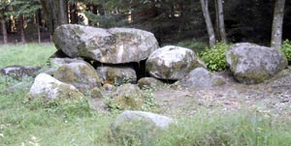

Aivaras Citrons: "Lopaičiuose radau stounhendžą..."
2004 m. Rugpjūčio 27 d.

Rietavo miškų urėdijoje, Tverų girininkijoje, miške prie Lopaičių piliakalnio, vis daugėja lankytojų. Telšių "Alkos" muziejaus direktoriaus, Žemaičių kultūros draugijos pirmininko lakūno Stasio Kasparavičiaus versija, kad kalva į rytus nuo piliakalnio buvo žemaičių pagonių šventvietė, sulaukia vis daugiau šalininkų.
Tuo labiau, kad S. Kasparavičiaus minimas vos už kelių kilometrų esantis Vykinto miestas ir šventvietė sudarytų vientisą karinės ir dvasinės jėgų kompleksą, kuriame buvo kalamos žemaičių pergalės prieš Mindaugą, kryžiuočius.
Aivaras Citrons apie Lopaičius sužinojo iš spaudos, atostogaudamas Klaipėdoje. Londono metropoliteno universiteto informacinių technologijų paskaitininko, kuris sakosi esąs kuršio ir žemaitės sūnus, galva pramušta žiniomis apie senąsias civilizacijas - nuo Indijos iki Didžiosios Britanijos... Surengęs pažintinę ekskursiją, kurios dalyviams ir pareiškė, jog Lopaičiuose pamatęs stounhendžą (stonehenge)...

Kol kas manoma, kad viena iš keturių tūkstančių metų senumo stounhendžo statinių paskirčių – observatorija dangaus kūnams stebėti. O gal tai savotiškas švyturys, priimantis iš dangaus energiją, kuria mūsų protėviai mokėjo naudotis? Tokius sugebėjimus patvirtina visame pasaulyje dar seniau nei stounhendžo observatorija statyti dolmenai.
Iki šiol istorikai atsargiai žiūri Lopaičių pusėn. Tik Klaipėdos universiteto dėstytojas daktaras Vacys Vaivada sakė, kad kitais metais Tverų, Varnių apylinkėse rengs praktiką studentams, kurie užrašinės vietinių gyventojų legendas bei prisiminimus. Rietavo urėdijos Tverų girininkas Jonas Rekašius tikina, kad Lopaičių kalną vietiniai žmonės iki šiol vadina "pėlės" (pilies) vardu, pasakoja, jog šlaite buvo atsivėręs akmeninis kambarys.
"Alkos" muziejaus specialistų, Tverų "Aitros" istorijos mylėtojų klubo narių pastangų aiškiai nepakanka patvirtinti ar paneigti S. Kasparavičiaus versijas. Regis, A. Citrons parodė keletą ženklų, kurie kalba S. Kasparavičiaus naudai. Jo tvirtinimu, Lopaičiuose buvo piliakalnis, o šalia jo - Šventvietė, kurios pagrindinis akcentas - į Stounhendžą panaši observatorija. Aplink ją virė šventųjų žynių gyvenimas, o jų sprendimai turėjo įtakos Žemaitijos raidai, kovoms už išlikimą. Aivaras parodė, jo manymu, žynio kapą, ant kurio gulinčiame akmenyje iškaltas laivo simbolis. Toks pat iškastas ant Šventvietės kalvos, tokios pat formos yra ir šlaitas, iš kurio išteka ir vienon srovėn subėga keturi šaltiniai. Aivaras tikina, kad, nuvalius šlaitą, turėtų pasirodyti devynios versmės, nes devyni - magiškas žemaičių pagonių skaičius.
Vakariniame Šventvietės kalvos šlaite Aivaras sako radęs akmenį, nuo kurio žyniai skelbę žinias į piliakalnį. Pietiniame šlaite gausu akmenų. Anot Aivaro, juos suvilko ne gamtos jėgos, o žmonės.
Ant Šventvietėje esančios tikslaus apskritimo formos 25 metrų skersmens duobės šlaitų išlikusios dvi akmenų krūsnys tiksliai orientuotos į rytus ir šiaurę, o vos už keliasdešimties metrų - dar viena, kurią tveriškiai jau vadina vienintelius Lietuvoje rastu dolmenu. Aivaras sako, jog į šią vietą nebent kartą per metus galėjo įeiti tik Krivių Krivaitis.

